Sprawozdanie
- Grupa – Petko Karawełow i Filip Kusiak
- Repozytorium github – INFINITE9b/Projekt_Podstawy_Programowania
- Wykorzystując program Obsidian, bazujący na języku znaczników markdown, tworzymy przykładową notatkę
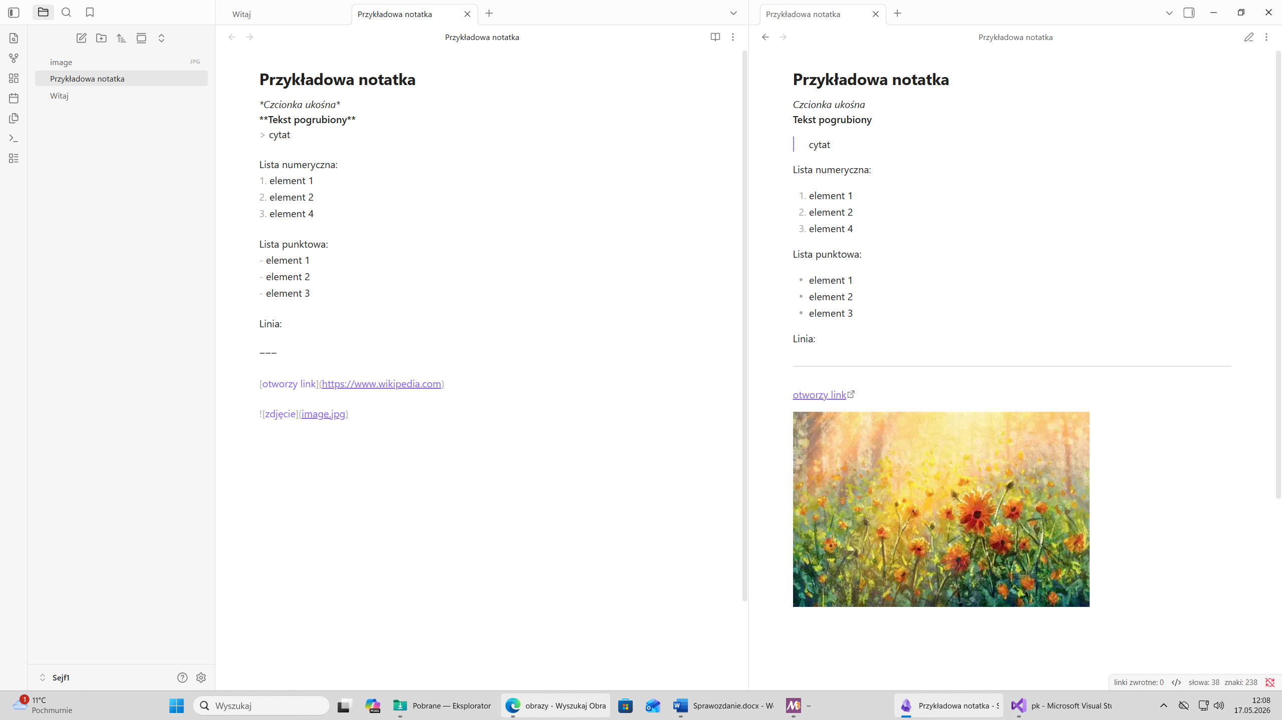
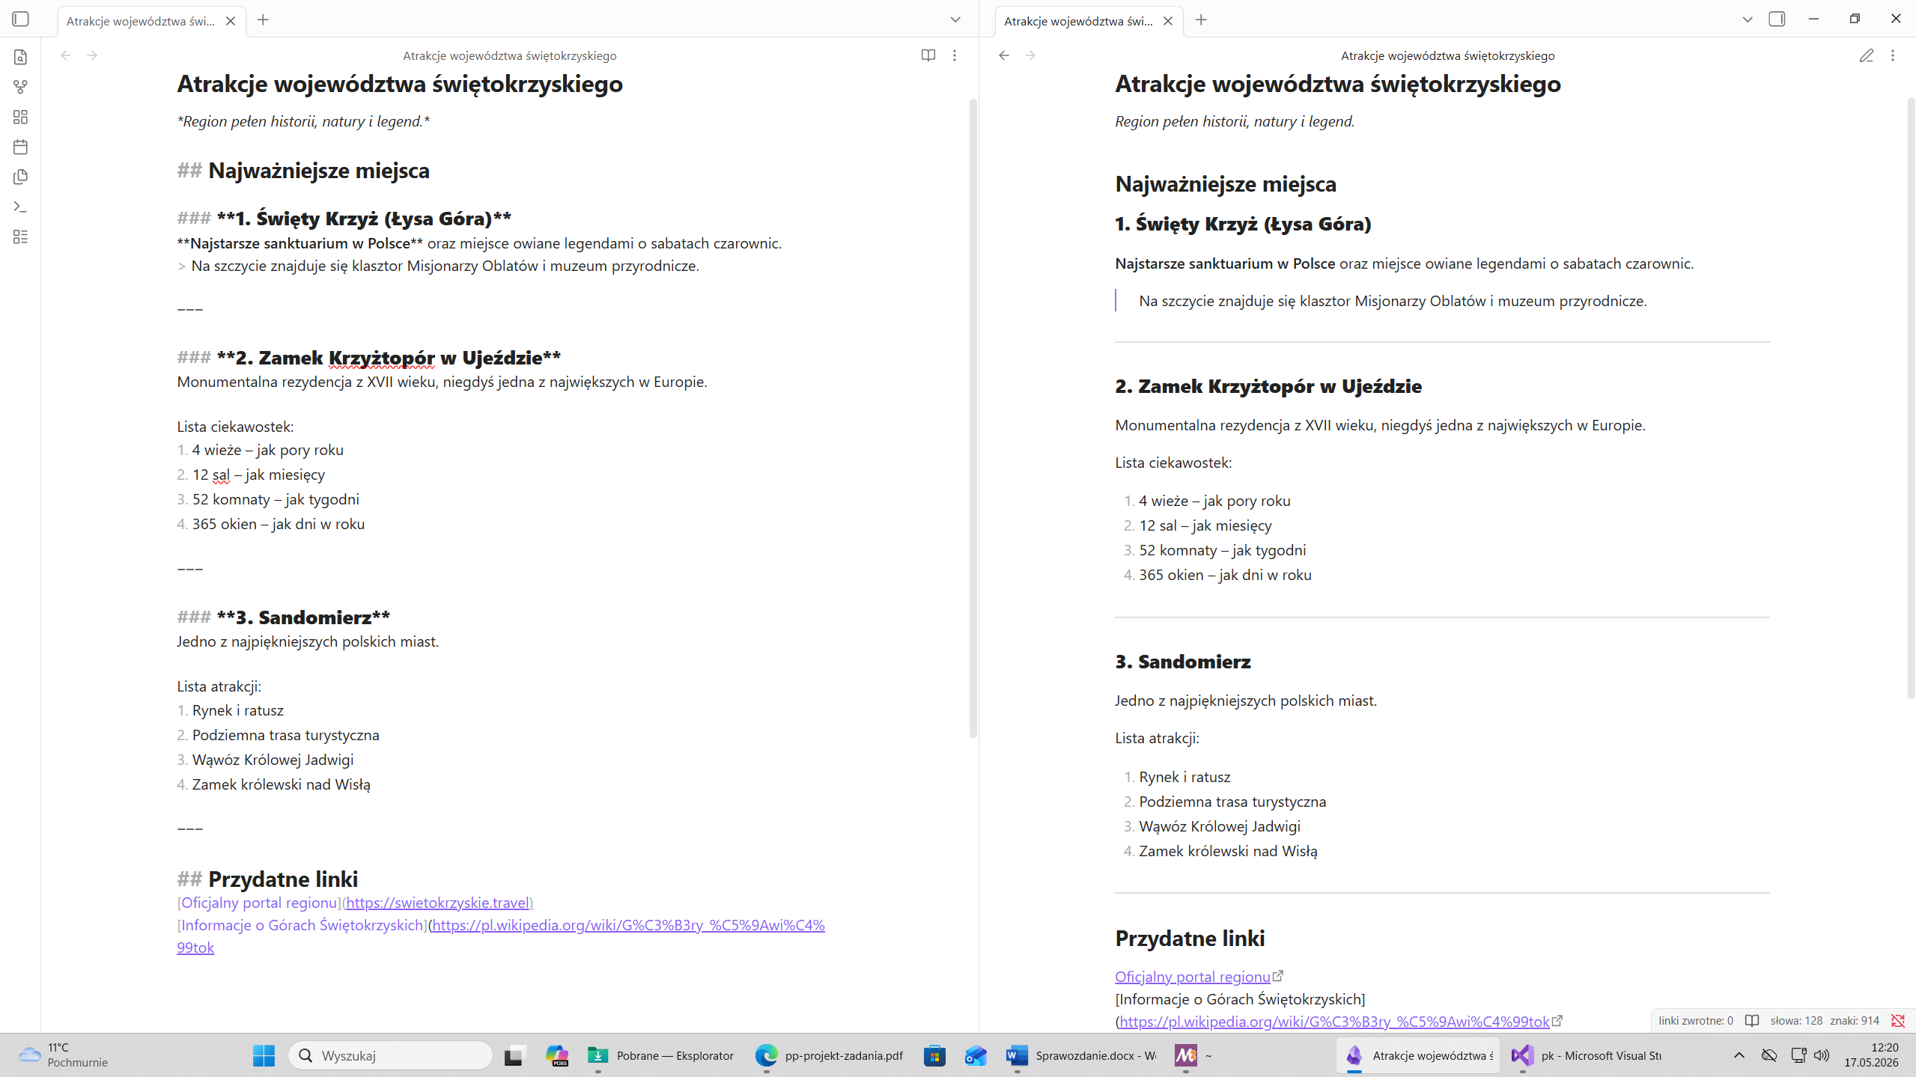

- Instalujemy i konfigurujemy program MSYS2
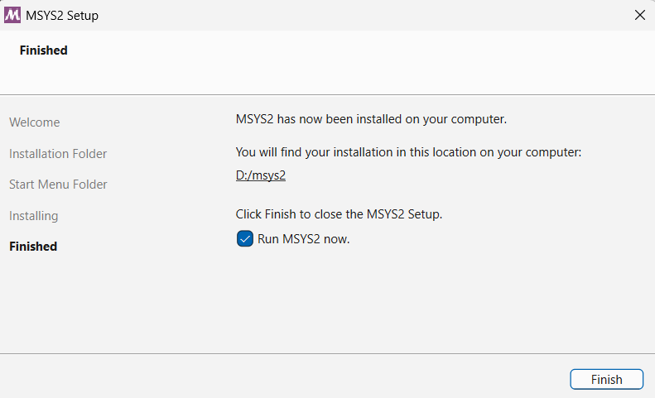
- Po zainstalowaniu programu na dysku lokalnym, odpala nam się widok terminala. Domyślnym środowiskiem, które nam się uruchamia jest UCRT64
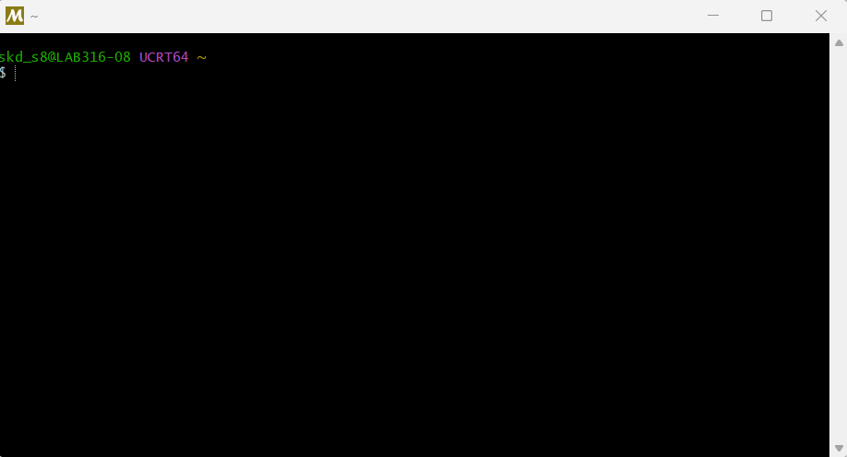
- MSYS2 ma kilka tzw. „terminali startowych”, które instalują się domyślnie na komputerze, są to:
- MSYS - środowisko narzędziowe oparte na warstwie POSIX, służące głównie do uruchamiania poleceń uniksowych i skryptów. Nie nadaje się do tworzenia natywnych aplikacji Windows, bo generowane programy wymagają msys-2.0.dll.
- UCRT64 - nowoczesne środowisko GCC używające Universal CRT, wspieranego przez Microsoft w aktualnych wersjach Windows. Jest najbardziej przyszłościowe i domyślnie zalecane, bo zapewnia lepszą zgodność ze standardami i stabilność.
- CLANG64 - wykorzystuje kompilator LLVM/Clang wraz z UCRT i libc++, oferując szybsze linkowanie i nowocześniejsze narzędzia diagnostyczne. To najlepszy wybór do projektów C++ wymagających najnowszych standardów i wysokiej wydajności.
- MINGW64 - klasyczny toolchain GCC tworzący natywne aplikacje Windows korzystające ze starego runtime MSVCRT. Zapewnia największą kompatybilność wsteczną, ale ma ograniczenia w zgodności z nowszymi standardami C.
- Zapoznajemy się z poleceniem pacman, służącym do aktualizacji i zarządzaniu oprogramniem, podstawowe parametry tego polecenia to:
- pacman -Sy (pobiera aktualną listę dostępnych pakietów. Nie aktualizuje zainstalowanych pakietów — tylko odświeża bazę danych.)
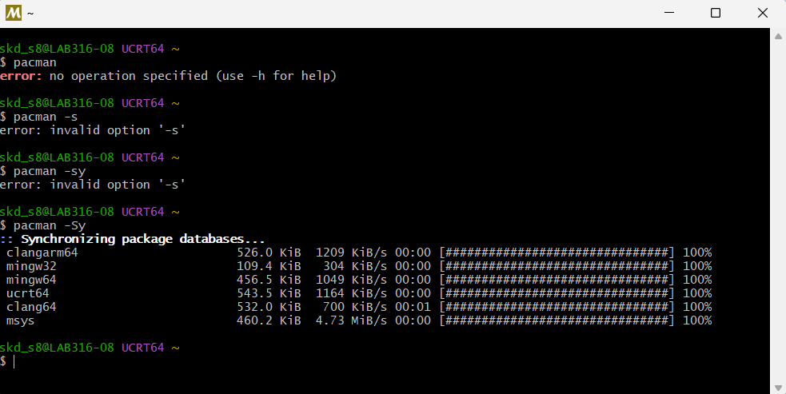
- pacman -Syu / pacman -Syuu - Aktualizuje zainstalowane pakiety. Parametry S, y, u odpowiadają tu za:
- S – synchronizację repozytoriów
- y – odświeżanie lisy pakietów
- u – aktualizacje wszystkich pakietów do najnowszych wersji
- UWAGA: Różnica między tymi dwoma poleceniami jest taka, że to drugie może dodatkowo wymusić dezaktualizację niektórych pakietów.
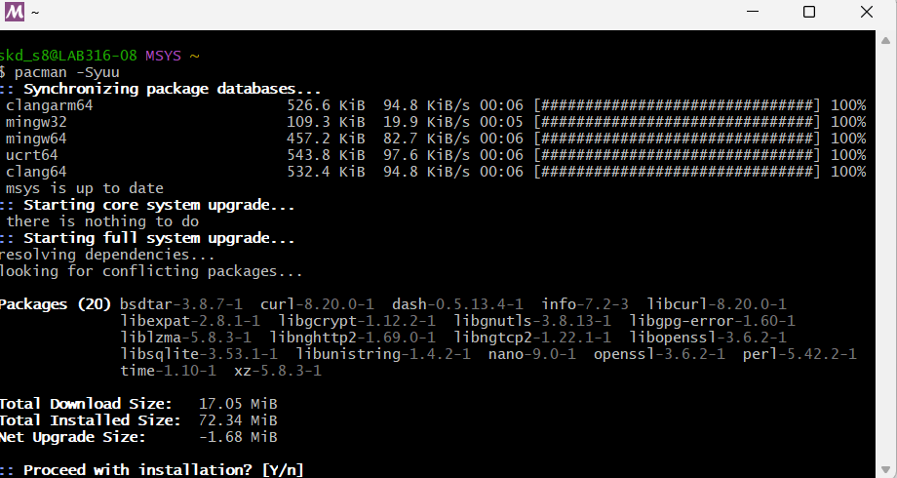
- Kolejne wykonanie tego polecenia pokaże nam komunikat, że wszystkie pakiety są zaktualizowane
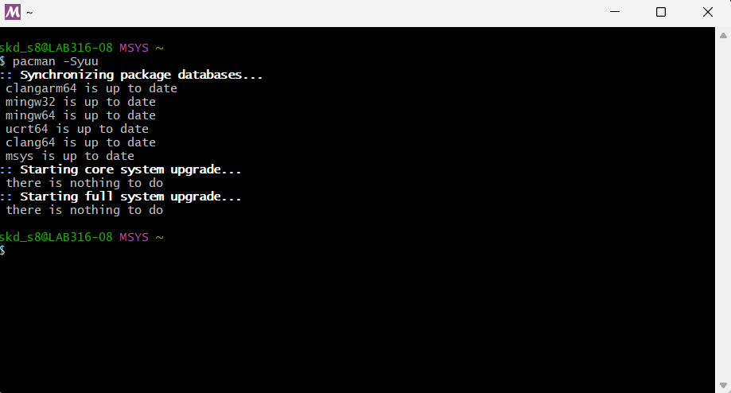
- Kolejne ciekawe polecenie to pacman -Sss [nazwa]. Polecenie służy do wyszukiwania wszystkich pakietów w repozytoriach o określonym wyrażeniu w nazwie w tym przypadku szukamy nazwe lub opis zawierający – „SDL2”. Parametry użyte w tym przykładzie to:
  - S – zezwala na operacje na repozytoriach
  - s – wyszukuje pakiety po nazwie/opisie
  - s – drugie ‘s’ pozwala na dokładniejsze (pełnotekstowe) wyszukiwanie
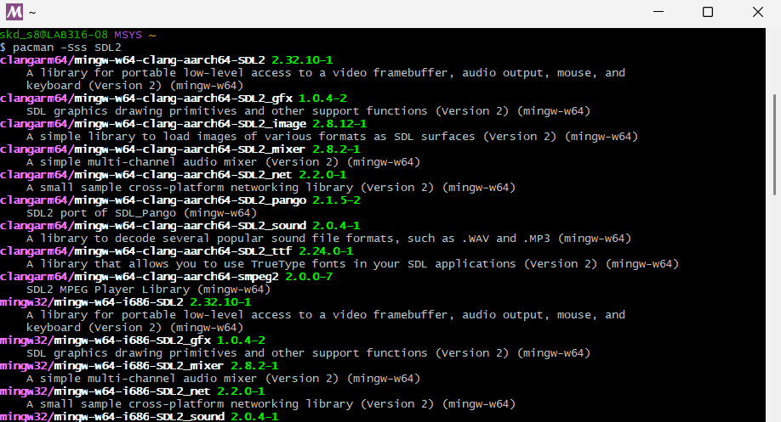
- Po pomyślnym zaktualizowaniu wszystkich pakietów przechodzimy do instalacji dodatkowych pakietów, są to:
  - vim,
  - nano,
  - less,
  - diffutils,
  - zip,
  - unzip,
  - dos2unix,
  - patch,
  - imagemagick
UWAGA! Pakiety instalujemy za pomocą składni: pacman -s [nazwa_pakietu]. Aby sprawdzić, czy wszystkie programy są zainstalowane możemy je wylistować za pomocą poniższego polecenia:
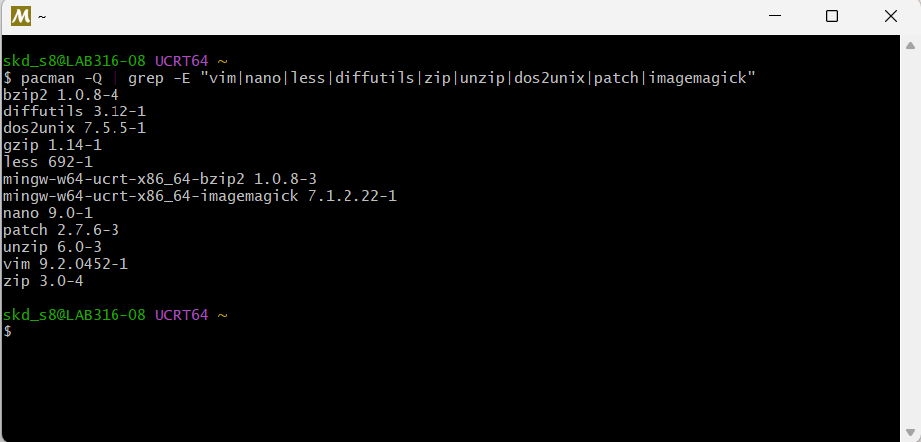
- Przygotowujemy plik, który umożliwi nam łatwiejszy import danych do arkuszy kalkulacyjnych. Plik ma być podzielony na 3 kolumny x,y,z zawierający odpowiednie dane.
- Do tego celu użyjemy kodu w języku AWK wykonanego w terminalu MSYS2. Najpierw przechodzimy do ścieżki w której znajduje się plik dane.txt oraz pusty plik dane1.txt który posłuży do przeniesienia zmodyfikowanych danych. Następnie konstruujemy komendę, która umożliwi nam przeniesienie danych z pliku dane.txt do pliku dane1.txt z podziałem na 3 kolumny i dodaniem nagłówków.
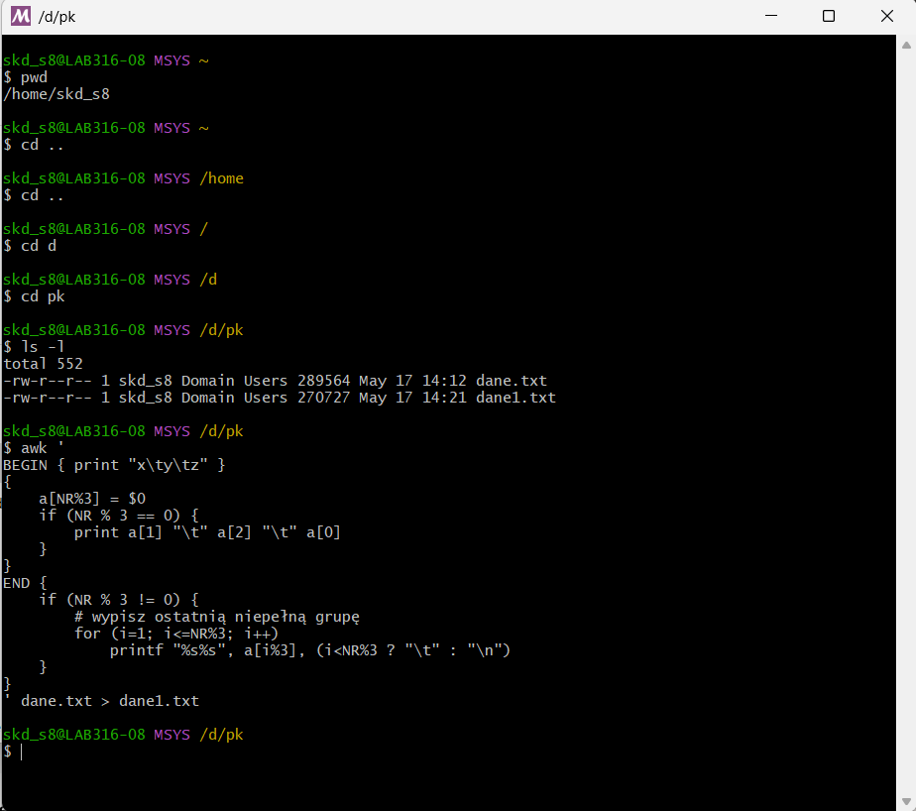
- Otrzymamy taki dane w pliku, które z łatwością zaimportujemy do arkusza kalkulacyjnego, np. Excela
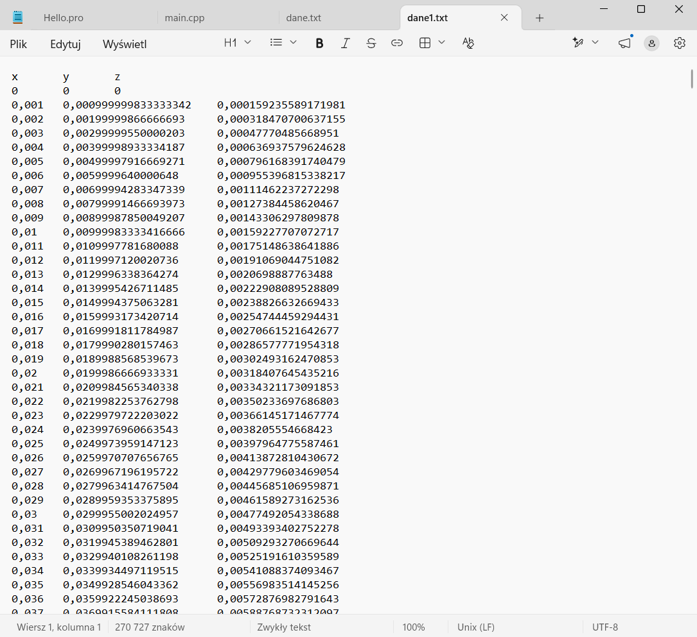
- Różnica między danymi z pliku przed użyciem kodu, a po użyciu kodu wygląda następująco:
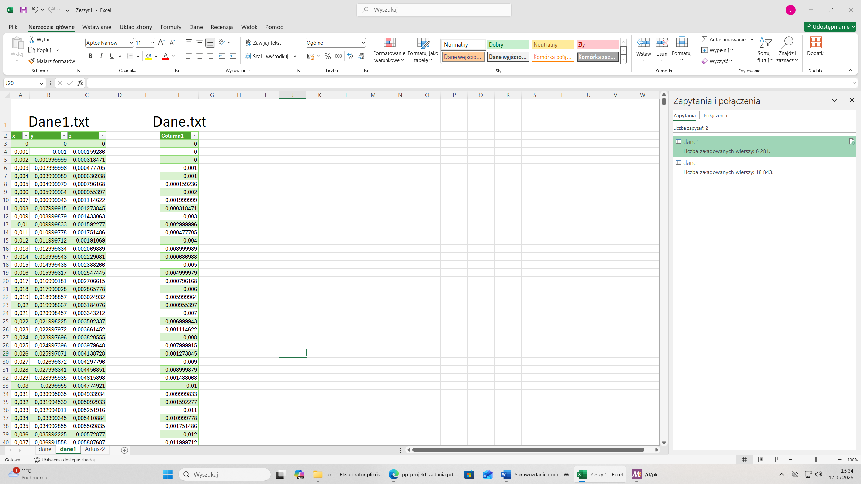
- Dodawanie poprawek
- Pierwszą od razu rzucającą się w oczy po odpaleniu obu plików jest nieznaczna różnica w ilości znaków oraz wierszy.
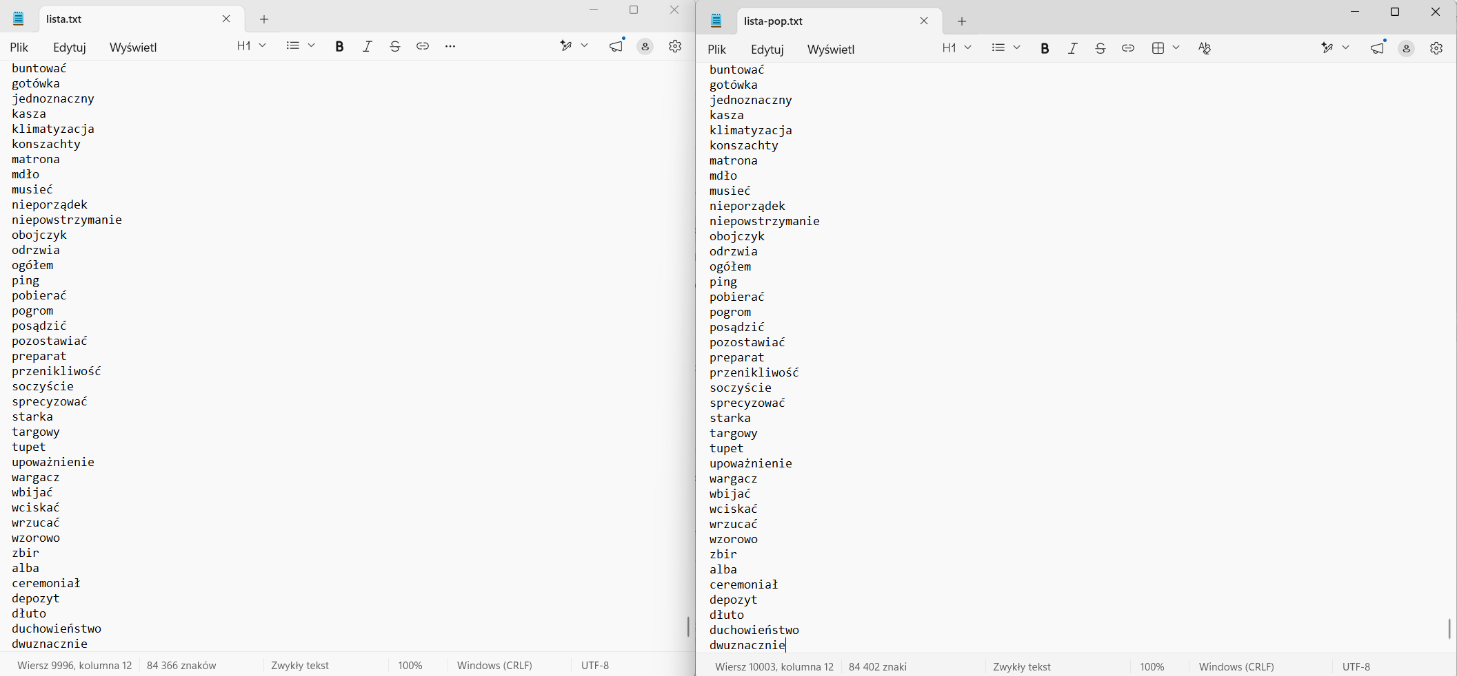
- Przygotowywujemy łatkę pozwalającą na łatwe uaktualnienie listy oryginalnej do listy aktualnej. Aby to zrobić instalujemy program git (system kontroli wersji), który umożliwi nam śledzenie zmian.

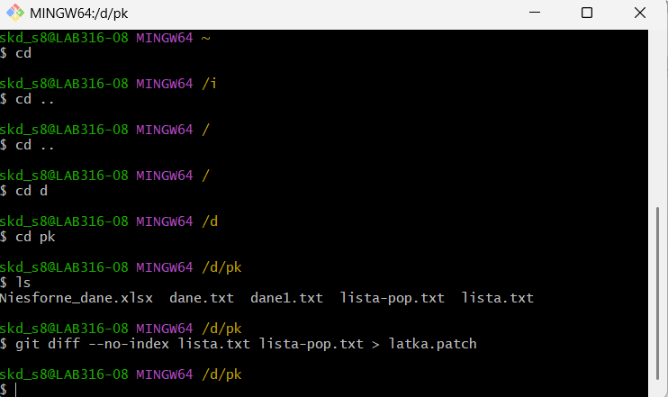
- Zmiany od teraz zapisują się w pliku latka z rozszerzeniem patch. Elementy, które zostały dodane do listy mają przed znak ‘+’, tak jak np.’+jest’
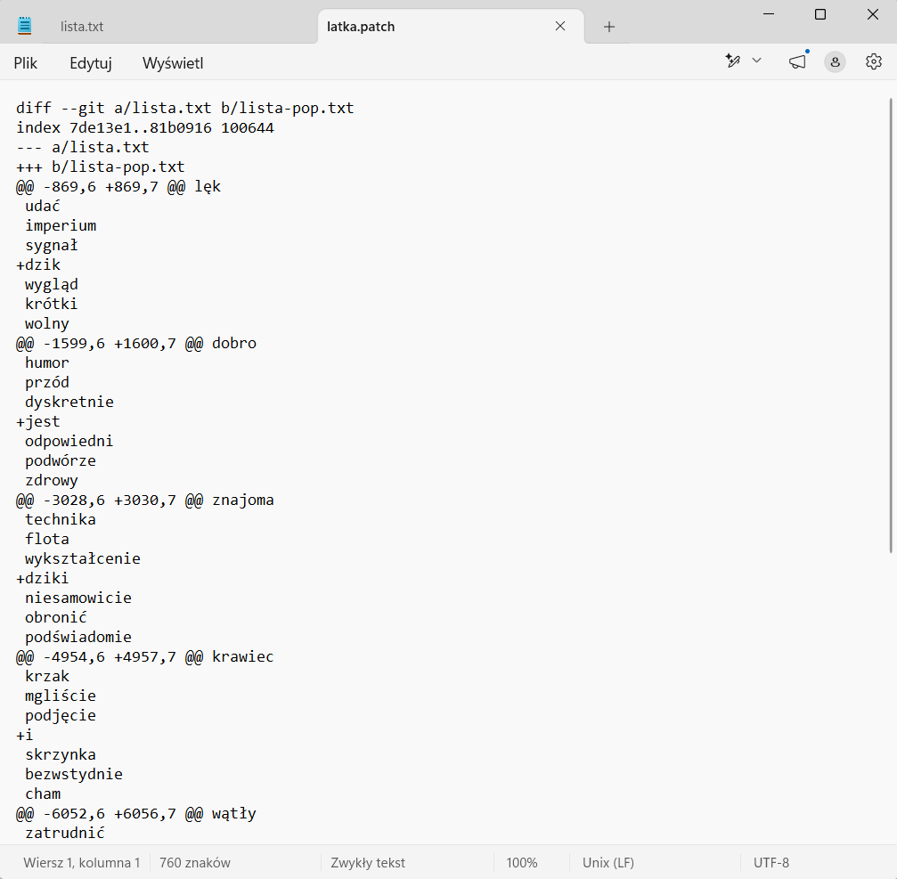
5.-
6. Marudny tlumacz
A) Zamieniamy podane linie dopisując ‘//’’
B) Robimy tak jak poniżej
7. Fotografik gamoń
Do wykonania tego zadania posługujemy się programem xconvert
8. Wszędzie te pdf-y
Do wykonania tego zadania posłużymy się programem xnview mp
Dodajemy folder z gotowymi zdjęciami, zaznaczamy zdjęcia które nas interesują a nastepnie utwórz i wybieramy plik pdf. W ustawieniach zmieniamy format, orientację i układ
9. Przenoszenie plików
Posłużymy się komendą:
10. Tutaj posłużymy się komendą

